CONFIGURACION DE OPENCUTLIS
Pasos:
1.Crear materiales
2.Cada pieza convertir a componente
3.Asignar material a cada pieza
4.Calcular material a utilizar

Creación de materiales
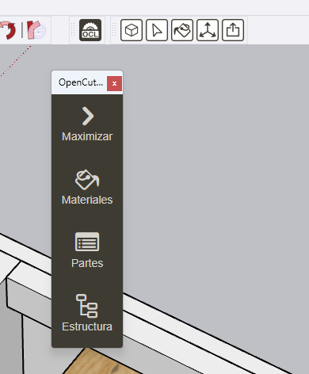

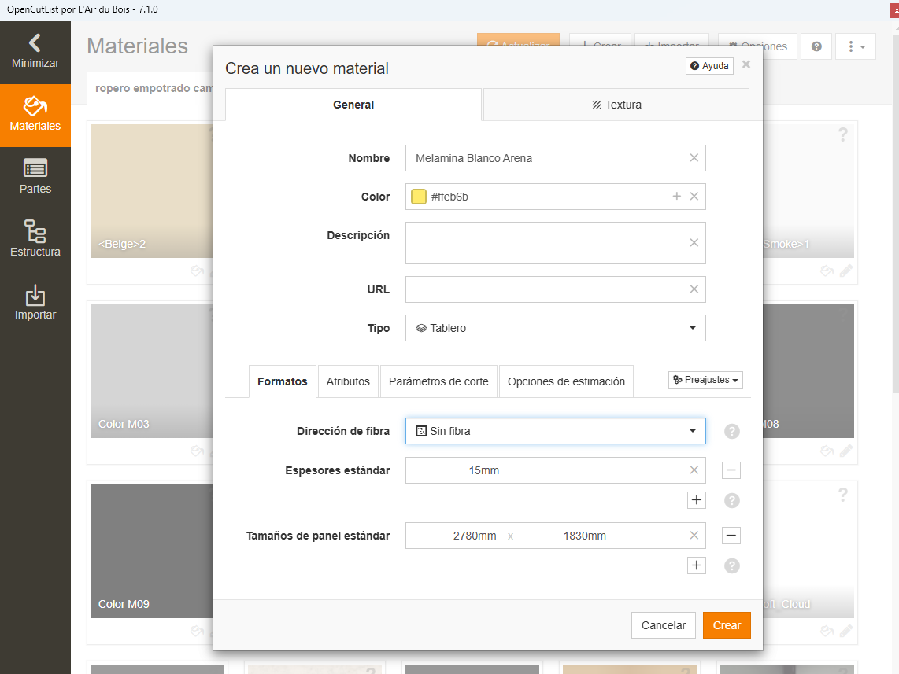

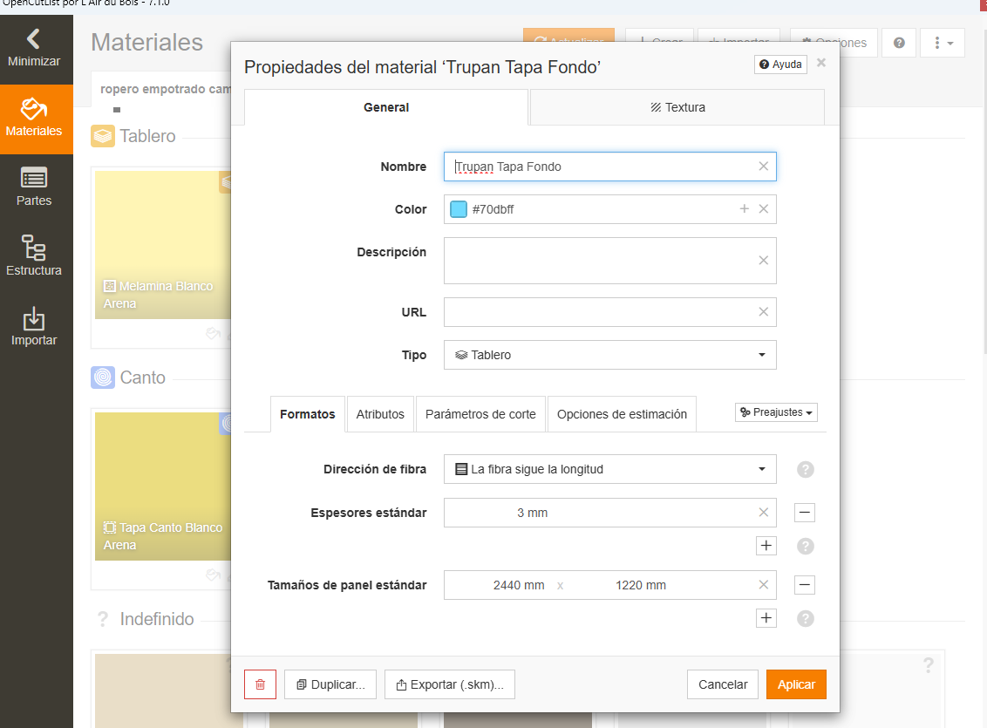

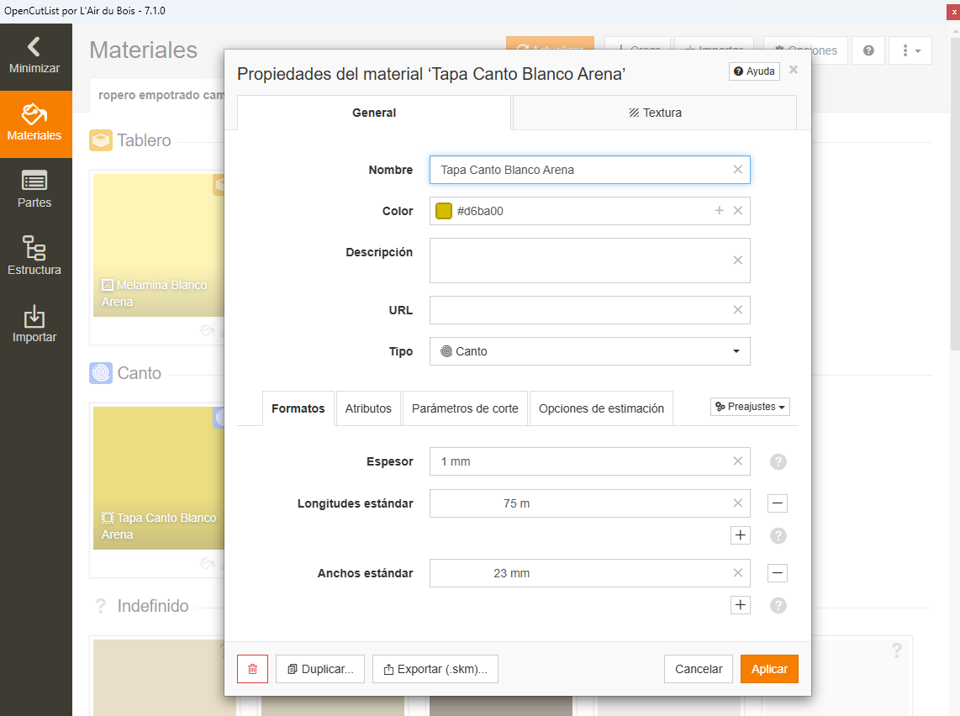

Calculo de Material

